FEUILLE DE ROUTE N° 2. CHAPITRE 1. L’ÉNERGIE ET L’EAU.

CORRECTION ACTIVITES 1.

Des besoins croissants | Des ressources limitées | Des conséquences pour l’être humain et l’environnement
- Forte croissance de la consommation d’énergie (603 millions de tonnes en 1980 > 4260 millions de tonnes en 2014).  - Un fort développement économique (pays émergent).  - Hausse du niveau de vie et nouveaux modes de vie énergivores (voitures, TV, ordinateur, électronique...). | - Des ressources inégalement réparties (presque toutes à l’Est).  - Nécessité de trouver de nouvelles sources d’approvisionnement par le recours aux importations (pays du Golfe et d’Afrique de l’Ouest).  - Construction d’oléoducs et de  Gazoducs d’Europe de l’Est. | - Forte consommation d’énergies fossiles (environ 83%).  - Air pollué (maladies respiratoires en hausse).  - Littoral et villes pollués.
Des solutions et des choix durables sont nécessaires
- Engagement à limiter les émissions de CO2 (baisse de 60% prévue d’ici 2030). - Amorce de la transition énergétique (20% d’énergie renouvelable d’ici 2030).
- Volonté de réduire la consommation d’énergie (éco cités).

Questions planisphère.
Les plus gros consommateurs d’énergie sont les pays développés comme l’Amérique du nord, l’Europe ou les grands pays producteurs de pétrole le Moyen-Orient.
Les pays émergents à cause de leurs activités économiques intenses aussi sont énergivores. Ex. la Chine.
Les pays moins énergivores sont les pays les moins développés comme en Afrique, Amérique du sud (sauf Brésil ) ou en Asie.

LEÇON.
I) Les ressources énergétiques
A. Des besoins croissants
Depuis les années 1960, la croissance démographique mondiale et l’élévation du niveau de vie entrainent une forte hausse de la consommation énergétique. L’énergie est en effet essentielle pour l’industrie, les transports, le chauffage ou l’éclairage.
Mais la consommation d’énergie est très inégale à l’échelle mondiale. Les pays développés sont les plus gros consommateurs d’énergie, mais les besoins des pays émergents augmentent rapidement. Ainsi, la Chine est en 2016 le plus gros consommateur d’énergie au monde.

ACTIVITES 2.

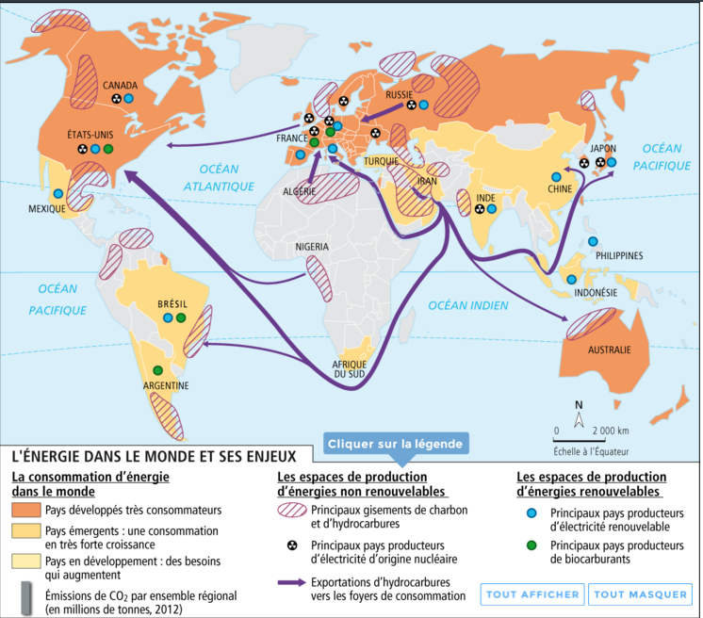
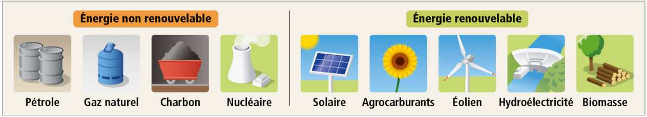
- Qu’est-ce qu’une énergie fossile ? Qu’est-ce qu’une énergie renouvelable ?

- Quels pays produisent le plus d’énergie fossiles ? Quels pays produisent le plus d’énergie renouvelables ?

B. Le poids des énergies fossiles
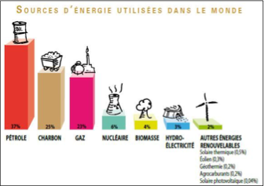
80% des énergies utilisées dans le monde sont des énergies fossiles (c’est-à-dire pétrole, gaz et charbon). Ces énergies ne sont pas renouvelables et leurs réserves s’épuisent.
Les énergies fossiles sont très inégalement réparties sur la planète. Les Etats importateurs d’hydrocarbures comme les Etats-Unis dépendent donc des Etats exportateurs comme le Moyen Orient.
L’utilisation des énergies fossiles a des conséquences sur l’environnement. Très polluantes, elles sont à l’origine de 80% des émissions mondiales de Co2, qui contribuent au réchauffement climatique. Les pays développés et émergents sont donc les principaux émetteurs de ces gaz à effet de serre.
C. Quelles solutions pour demain ?
Pour réduire leur consommation d’énergies fossiles et éviter d’avoir recours à l’énergie nucléaire, de nombreux Etats développent les énergies renouvelables (c’est-à-dire des énergies fournies par la nature comme l’eau, le vent ou le soleil, qui se régénèrent rapidement et sont non polluantes).
Ils entament ainsi ce qu’on appelle une transition énergétique (c’est-à-dire le passage de l’utilisation des énergies fossiles à des énergies renouvelables). Mais ces énergies ne couvent aujourd’hui que 13% des besoins mondiaux.
Les solutions passent aussi par la réduction des gaspillages (habitat, transports) et par un modèle de développement moins énergivore et plus durable au quotidien.
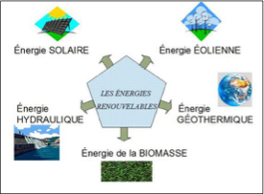

ACTIVITÉS 3.

II) L’eau, ressource essentielle
Vocabulaire :
-Irrigation : Action qui consiste à conduire de l’eau jusqu’à un champ.
-Accès à l’eau : Avoir accès à au moins 25 litres d’eau potable par jour à moins de 200m de son habitation.
-Pénurie d’eau : Quand l’eau est en quantité insuffisante pour assurer les besoins quotidiens.
Les chiffres clé sur l’eau :
-Plus de 700 millions d’êtres humains n’ont pas accès à l’eau potable
-1000 enfants meurent chaque jour à cause d’une eau non potable.
-1 français consomme 243 litres d’eau par jour, un américain 541 litres, un indien 120 litres et un habitant du désert du Sahara 5 litres.
-70% des prélèvements mondiaux d’eau sont utilisés pour l’agriculture et l’élevage. -Il faut 200 litres d’eau pour produire 1kg de pommes de terres, 4 100 litres pour produire un tee-shirt en coton, 16 000 litres pour produire 1kilo de bœuf. On appelle ça « l’eau virtuelle ».
ACTIVITÉS 4.

Je vous ai mis en pièce jointe des vidéos sur l’accès à l’eau et les disponibilités de l’eau dans le monde.
Répondre aux questions.
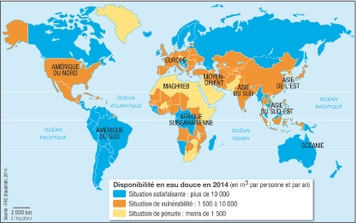

L’eau au Cameroun https://youtu.be/JjPsNoCWSLE

Tout est lié https://youtu.be/CFCgBFNOARA?list=PLB2AC4403640232AA

La démesure de Las Vegas https://youtu.be/Hbjh7-5NJ2o

Quels sont les principaux pays disposant de beaucoup d’eau douce dans le monde ?
Et ceux en ayant le moins ? Pourquoi ont-ils des difficultés à avoir de l’eau ?

Donnez deux noms. Est-ce des pays développés ou en développement ?

L’eau potable : Quels sont les usages de l’eau potable ? Quelles activités ne nécessité pas d’eau potable ?

https://youtu.be/SVz-cztVQXE

